思维导图式板书教学， 高初中衔接教学重要法宝
——《运动的描述》思维导图式板书教学实例分析
周辰昊
论文摘要：新生入学一段时间感觉物理难学，有一部分学生发展停滞，出现大幅退步，甚至放弃学习物理。为什么会出现这种情况呢？其中比较重要的一个原因是初高中物理教学衔接问题所致。本文通过《运动的描述》一章思维导图教学实例分析，浅谈思维导图板书式教学，对高中物理衔接教学的重要作用。
关键词：思维导图板书教学 高初中物理衔接 物理概念的逻辑思维
初高中物理教材的要求“台阶”太大。初中教材难度小，趣味性浓，一般由实验或生产、生活实际引入课题，通过对现象的观察、分析、总结、归纳出简单的物理规律，性分析的多；且初中物理教学进度较慢，对概念、规律反复讨论，习题类型较少，变化也不多。考试时只要记住公式、背好笔记，一般就能取得较好的成绩，不少学生养成了死记硬背的坏习惯。到了高中教学进度明显加快，课堂教学的密度大大提高，需要学生自己多分析、思考、练习才能真正掌握。习题类型更是复杂多变，单靠对概念、规律和公式的死记硬背解决不了问题。很多学生对高中教师的教学方法不能适应。
新高一学生接触高中物理从运动学章节开始，第一章运动的描述，是后面章节进行运动规律探究分析的必备基础。本章节需要学生理解掌握的概念较多，包含参考系、坐标系、质点、时间、时刻、位移、路程、平均速度、平均速率、瞬时速率、瞬时速度、速度变化量、速度变化率、加速度、矢量、标量等概念。基本教学规律也是根据章节分布，一个一个物理概念进行讲授分析，达成让学生理解记忆的教学目标。在学生层面，初始接触高中物理，难免惯性进行采用单纯概念记忆的方法，无法体会教材编写的逻辑及其中的物理分析思维，若后面章节继续采用此类方式进行学习，无法适应高中的物理学习节奏。对概念知识记忆是必须的，但若采用文章背诵的方式而不注重思维逻辑的衔接，学生逐步会感觉花费大量功夫记忆概念，练习测评中依然错误累累，没有达到预期效果，从而从一开始就扎下物理学科难学的主观认识。学生一开始采用单纯背诵式记忆，一方面与学生初中学习方式决定，另一方面教师没有一开始引导学生如何理解物理概念并记忆有关，我们从教学设计板书环节可以从中发现一些问题。以下是随机选取的不同地区不同学校教师的四份较完善的教学设计中板书设计内容：
第一节《质点 参考系和坐标系》常规板书实例：
第一节 质点 参考系和坐标系
- 质点
１、定义：用来代替物体的有质量的点。
２、实物简化为质点的条件
物体的大小和形状对研究的问题的影响可忽略不计。
3、理想模型:抓住主要特征，忽略次要因素
二、参考系
１、定义：选来作为标准的另外的物体。
２、运动和静止都是相对的，选择不同的参考系来观察同一运动，观察的结果会 有不同。
３、选择的原则：观测方便和使运动的描述尽可能简单
三、坐标系
定量地描述物体的位置及位置的变化
第二节《时间和位移》常规板书实例：
§1.2时间和位移
1．时间时间是时间间隔的简称，指一段持续的时间间隔。两个时刻的间隔表示
一段时间，在时间坐标轴上对应于一段
2．时刻时刻是指某一瞬时，在时间坐标轴上对应于一点
3．位移初位置指向末位置的有向线段表示位移，描述物体位置的改变，是矢量，
与运动路径无关，只由初末位置决定
4．路程质点运动轨迹的长度，是标量，取决于物体运动路径
5．矢量矢量既有大小，又有方向
6．标量只有大小，没有方向，标量相加遵从算术加法的法则
第三节《速度》常规板书实例：
一、坐标与坐标的变化量
二、速度v（矢量）
1、物理意义：描述物体运动的快慢
2、定义：位移与发生这个位移所用时间的比值
3、定义式：（比值定义式）
4、单位：m/s 1 m/s=3.6km/h
三、平均速度和瞬时速度（都是矢量）
1、平均速度
（1）物理意义：粗略描述物体在时间间隔△t内的平均快慢程度，是一个过程量
（2）计算式：
（3）方向：与位移△x方向相同
2、瞬时速度v
（1）物理意义：精确描述物体某一瞬间的运动状态，是一个状态量
（2）瞬时速度的大小叫做速率（标量）
（3）方向：物体此时刻的运动方向
注：①匀速直线运动是瞬时速度保持不变的运动
②在匀速直线运动中，平均速度与瞬时速度相等
四、速率和平均速率（都是标量）
1. 速率
定义：瞬时速度的大小
2.平均速率
定义：物体通过的路程和通过这段路程所用时间之比
注意：
（1）速率是瞬时速度的大小，但平均速率不是平均速度的大小。
（2）只有在单向直线运动中，平均速率才等于平均速度的大小。

第五节《加速度》常规板书实例：
速度的变化快慢的描述——加速度
一、加速度
物理意义：描述速度变化的快慢。
定义：加速度是速度的变化与发生这一变化所用时间的比值
v-t图像的斜率值表示加速度值

以上四份板书设计都罗列了课本中所含的课堂重点概念或定义，也是我们平时教学中常见的板书形式，将几份板书排列在一起，整章核心概念就完整呈现出来，但不难发现，几份板书合在一起，就像是一篇文章的几个段落，而学生在学习过程中会单纯将上述内容一天一个段落的记忆背诵，达不到对思维逻辑训练和板块知识结构化的深入理解的教学目标。当然，我们会在新课完成后对章节内容进行复习梳理，再对上述内容进行结构化梳理，
如下面复习课教学设计内容：
基本概念

机械运动 ：
参考系：
质点：
物体相对于其他物体位置的变化。
描述物体运动时，用来作参考的、假定不动的物体
用来代替物体的有质量的点，是一种理想化模型.
时间与时刻：

描述运动的物理量
位移：
速度：
加速度
表示物体位置的变化，用从初位置指向末位置的有向线段表示 。矢量
物理意义：
分类 ：
表示物体运动的快慢
单位m/s²，矢量
平均速度、瞬时速度、平均速率
物理意义：
表示物体速度变化快慢的物理量
定义：
（速度的变化率）
单位m/s.矢量
矢量：其方向与速度变化的方向相同，与速度方向的关系不确定
随着思维导图的逐步推广使用，一般老师们会选择在复习整理是采用如上思维导图的方式对前面所学诸多概念进行知识结构化梳理，以加深对章节内容的理解和逻辑链接，能起到较好效果。但前面学生逐步开始对新知记忆背诵的方式并没有改变，并会继续运用到后面章节特别是概念性章节的学习中，同时突兀的整理处全章逻辑导图会让学生觉得思维导图对知识比较清晰，但会是比较复杂过程，平时没有时间进行思维导图式的章节梳理。
若在新课进行中，教师将传统板书文字罗列式的板书改为思维导图式板书，让学生对于所学新知从头开始结构化理解，更利于学生物理学科思维的培养，也帮助学生更好的认识高中物理，在此同样以必修一第一章板书为例：
- ：运动的描述板书示例
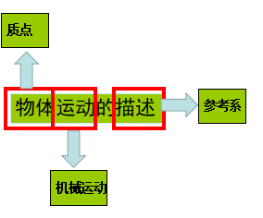
- ：时间和位移板书示例
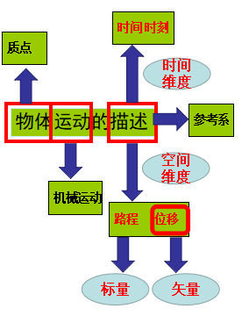
时间时刻、位移路程分别从时间和空间维度描述运动，以此导图可让学生更直观认识，同时学生在教师导图式板书的过程中，做到前后知识内容的衔接。
- 速度板书示例：
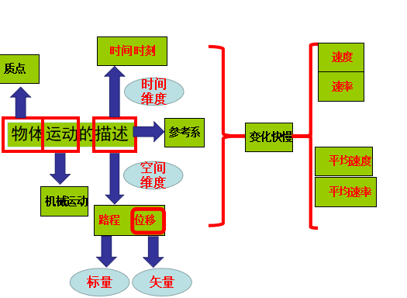
学生通过导图式板书，直观将空间和时间联系，更易理解位移变化，速度、速度变化等易混淆概念。
第五节 加速度板书示例
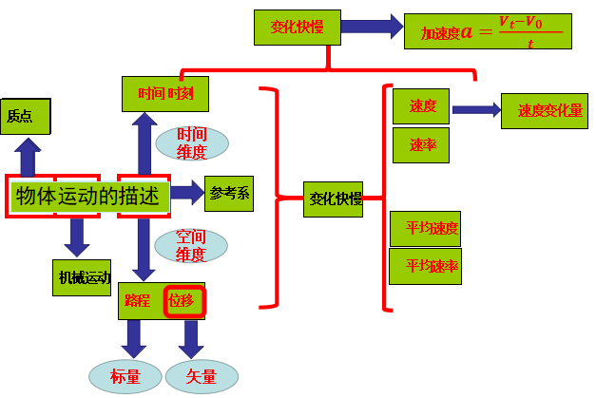
本节完成后，学生在新课过程中通过递进式导图板书，自然建构了本章完整的知
识结构。
通过导图式板书，让学生在初始接触高中物理概念章节不再采用单纯记忆式学习，而是逐步认识到物理概念间的逻辑关系，通过物理逻辑将各物理量、物理概念有效串接，使其不再抽象繁琐，帮助养成正确的学科思维和学习方式。在后面教学电场、近代物理初步、热学等章节时，思维导图式板书教学引导学生建立知识结构，能帮助学生克服学习过程中产生抽象、繁琐、困难等情绪，提高学习效率。
2021年6月

